
21 noiembrie 2013
ICR Londra: Comunicat de presă

Programul „Columna lui Traian 1900” continuă la prestigiosul Muzeu V&A cu proiecţii video 3D, muzică şi dialoguri academice

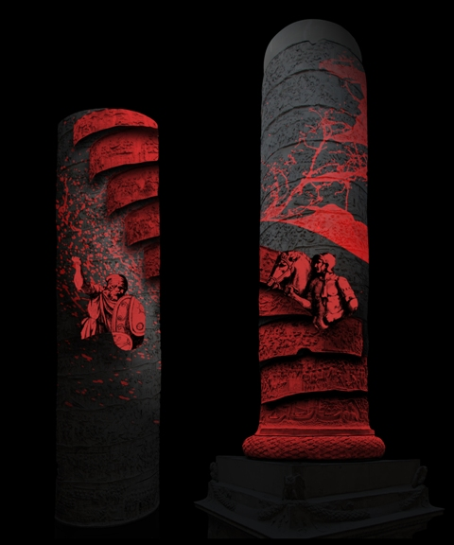
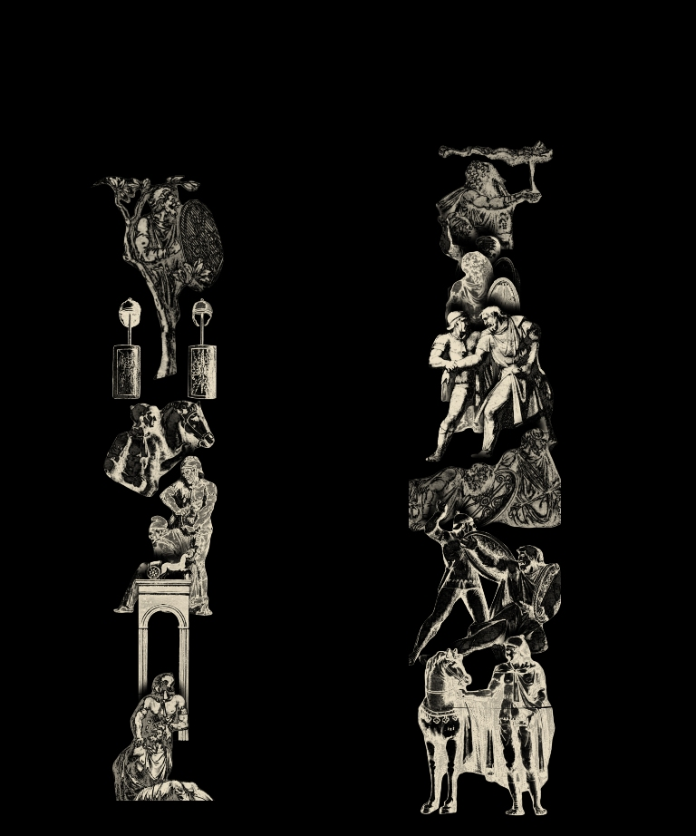
După debutul de la Institutul Cultural Român din Londra din această seară, cu vernisajul expoziţiei de fotografie stereoscopică, întâlnirea specială cu actorul Richard Johnson şi proiecţia filmului “Columna”, programul aniversar „Columna lui Traian 1900. O privire contemporană asupra a două milenii de istorie” va continua la prestigiosul muzeu Victoria and Albert (V&A) pe 22 şi 23 noiembrie, cu un spectacol live de proiecții video 3D și muzică electronică, şi, respectiv, un dialog academic susţinut de directorul Muzeului Naţional de Istorie a României, Ernest Oberländer-Târnoveanu, şi curatorul Geoffrey Marsh, director al departamentului de teatru şi performance de la V&A.

Realizat de doi dintre cei mai originali artiști români ai momentului, Dreamrec (Silviu Vișan) și Rochiţe (Cătălin Matei), spectacolul de video-mapping și sunet va avea loc în sala Casts Court a muzeului V&A, creată special în 1873 pentru a găzdui o replică unică în Europa, în mărime naturală, a Columnei, achiziționată în timpul Reginei Victoria. Episoadele și personajele cuceririi romane a Daciei de pe reliefurile monumentului vor prinde viaţă prin cele mai noi tehnologii, dezvăluind scene dramatice, pline de acţiune: soldaţi încleştaţi în luptă, trupele lui Traian traversând Dunărea până la Sarmizegetusa, Decebal luându-şi viaţa într-un ultim gest de rezistenţă eroică. Proiecţiile video vor fi însoţite de muzică special compusă de Rochiţe, inspirată din sunetele instrumentelor antice - flaut, harpă şi tobe de război.

Spectacolul include şi un scurt film documentar produs de V&A, prezentat de celebrul istoric şi jurnalist BBC Dan Snow, care a spus: „Replica Columnei din sala Casts Court este o mină de aur pentru istorici şi o sursă de inspiraţie pentru noi toţi. Programul aniversar este o iniţiativă excelentă de a aduce Columna la viaţă pentru cei tineri; cu cât aflăm mai multe despre povestea ei, cu atât devine mai impresionantă”.
Evenimentul va fi lansat printr-o recepție în galeriile muzeului, precedată de intervenții ale profesorului Martin Roth, directorul general al V&A, ES dr. Ion Jinga, ambasadorul României în Marea Britanie, d-lui Liviu Jicman, vicepreședinte al Institutului Cultural Român, și d-lui Dorian Branea, directorul ICR Londra.
Pe 23 noiembrie, în sala de seminar a muzeului V&A, directorul Muzeului Naţional de Istorie a României, Ernest Oberländer-Târnoveanu, va susţine o prezentare despre replica Columnei din Bucureşti şi va discuta cu Geoffrey Marsh, director al departamentului de teatru şi performance de la V&A, expert în istorie romană, despre valoarea istorică, artistică și educativă a unuia dintre cele mai impresionante vestigii ale Antichității.
Seria de evenimente include încă două spectacole de proiecţii video şi sunet în sala Casts Court, în cadrul „Serilor deschise" la V&A, un foarte popular program permanent ce atrage mii de vizitatori, pe 6 decembrie 2013 şi 17 ianuarie 2014.
Programul „Columna lui Traian 1900” reprezintă primul proiect românesc de anvergură realizat în colaborare cu prestigiosul Muzeu Victoria & Albert şi cu sprijinul Ambasadei României la Londra. Conceptul a fost dezvoltat în comun de echipa ICR Londra și de curatorii V&A responsabili de crearea unora dintre cele mai vizitate expoziții ale Londrei în ultimii ani, „Diaghilev și baletele rusești” și „David Bowie Is”. Cele șase evenimente urmăresc să recupereze semnificația celebrului monument atât din perspectivă istorică și identitară, cât și ca sursă de inspirație pentru formele cele mai inovatoare ale artei contemporane.
Mai multe detalii la www.icr-london.co.uk.

